

**summary**

**概要介绍**

人才市场大数据智能分析展示系统

2019

**目录**

**第一章 前言 3**

1.1项目概述 3

1.2项目背景 3

**第二章 创意描述 3**

2.1 创意一 Hadoop分布式集群 3

2.2 创意二 智能预测算法 3

2.3 创意三 个性职业推荐 3

2.4 创意四 数据后台管理系统 4

**第三章 功能简介 4**

**第四章 特色综述 4**

**第五章 开发工具与技术 5**

**第六章 应用对象 5**

**第七章 应用环境 5**

7.1硬件环境 5

7.2软件环境 6

**第八章 结语 6**

# 前言

## 1.1项目概述

* 软件的系统名称：人才市场大数据智能分析展示系统
* 项目面向用户：企业HR人力资源部门 、高等院校就业处、人才市场求职者
* 项目开发者：DataScreenPlus团队

## 1.2项目背景

由于人力资源市场就业和招聘数据过于繁杂，求职意向和招聘需求信息不透明，市场信息反馈不及时导致个人、企业、高校获取信息成本过高。为了解决人力资源市场存在的这些问题，我们开发出了一个面向就业和招聘市场的基于大数据分析和数据可视化技术的大屏交互系统。这是一个集动态展示、智能分析、科学预测、个性推荐、移动端控制和数据后台管理于一体的大数据综合类项目。本系统可以为求职者、企业和高校提供清晰的信息展示和全方位的数据参考服务。

# 第二章 创意描述

**本次开发中，团队对于人才市场大数据智能分析展示系统的创意点如下：**

## 2.1 创意一 Hadoop分布式集群

由于获取到的招聘数据量庞大，用单机处理极其缓慢，所以我们采用分布式集群作为大数据架构基础。而不是常规的伪分布式集群。通过分布式集群可以把任务比较均衡的分配到集群环境下的计算机上，可以将系统的处理能力提升数倍。而且，当出现某种原因使得执行任务的某个资源出现故障时，另一服务实体中执行同一任务的资源接着完成任务。

## 2.2 创意二 智能预测算法

我们采用Spark MLlib线性回归算法，通过计算分析过去的海量招聘数据来预测未来的招聘需求的趋势。让用户能够提前预知招聘需求趋势，并为之做好准备，

## 2.3 创意三 个性职业推荐

我们将基于内容过滤的推荐算法和基于双重聚类的协同过滤推荐算法进行融合，用融合后的混合推荐技术作为系统的推荐引擎。这样就充分利用了求职者填写的关键信息和招聘企业发布的招聘信息，将二者进行比较，计算它们之间的相似度，为用户推荐相识度高的招聘信息。并且可以根据用户对推荐信息的评分来修改算法的参数以提升推荐的准确率。

## 2.4 创意四 数据后台管理系统

为了能够便捷的的对数据和集群进行管理，我们开发了一个数据后台管理系统，通过这个系统可以进行数据的加载更新、管理HDFS文件系统、监控集群节点状态、监控集群数据状态、进行用户管理。同时，通过数据后台管理系统，我们可以快速的切换数据源和配置相关图表，以实现系统的通用性和可扩展性。

# 第三章 功能简介

本系统共有6个功能模块，包括动态展示模块、智能分析模块、科学预测模块、综合推荐模块、移动端控制模块以及数据后台管理模块。

* 动态展示模块将获取的数据按照不同的特点进行分类并在不同的图表中显示动态实时数据。
* 智能分析模块将获取的数据在Hadoop大数据生态中进行静态分析并在不同的图表中展示分析结果。
* 科学预测模块将系统数据库中的历史数据通过Hadoop大数据生态进行算法计算并通过不同的图表展示预测结果。
* 个性推荐模块通过根据求职者个人实际情况对历史数据进行建模分析得出推荐方案。
* 移动端控制模块可以通过智能手机和平板电脑对数据大屏实现远程控制。
* 数据后台管理模块可以进行数据和集群管理，并可以快速的切换数据源和配置相关图表。

第四章 特色综述

本系统可以为个人、企业、高校用户提供人才市场实时数据展示、分析和预测的功能，除此之外，针对个人用户，我们提供了个性职业推荐功能；针对企业和高校用户，我们提供了数据大屏展示、移动端控制和数据后台管理的功能。通过这些便捷的功能，企业和高校可以及时获取人才市场相关数据并作出相应的招聘和人才培养策略调整。同时，本系统还能通过数据后台管理系统快速的切换数据源和配置相关图表来实现更多领域的应用。

# 第五章 开发工具与技术

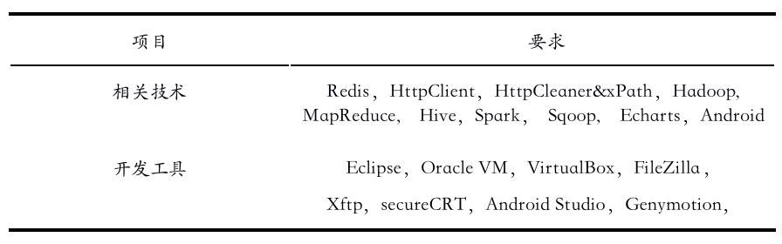

# 第六章 应用对象

* 求职者：通过浏览当下的招聘信息和精确的预测数据来了解当前的招聘需求并判断自己未来的就业方向，求职者也可以制定自己的个性化就业方案。
* 企业：可以根据当前的招聘情况来就本公司的人才引进做出一系列的调整。
* 高校：可以根据本系统提供的实时就业情况来开设相应的课程。

# 第七章 应用环境

## 7.1硬件环境

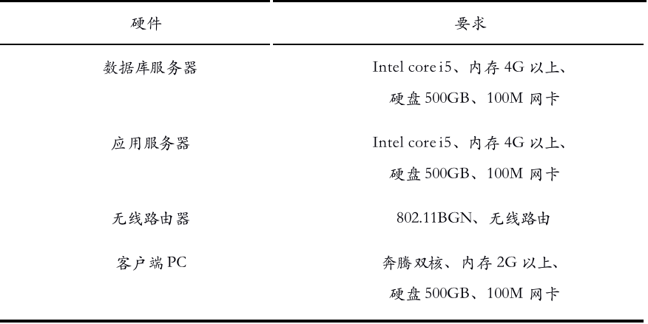

## 7.2软件环境

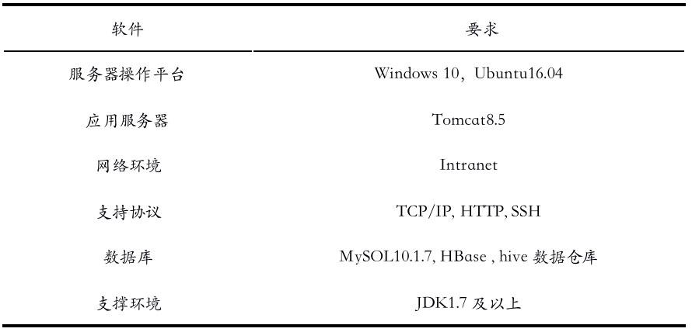

# 第八章 结语

本系统由数据大屏前端、分布式运算集群、远程移动控制端和数据后台管理系统四个部分组成，并分为六个功能模块。我们的开发团队使用了大量课余时间开发项目和攥写文档，本项目具有完善的系统功能和齐全的文档资料，您可以通过本项目的其他资料获取更多信息。